**ubuntu18.04安装ftp服务**

**注意：可以以root用户登陆Ubuntu（需要设置，链接为：**[**https://www.codeleading.com/article/46832357167/**](https://www.codeleading.com/article/46832357167/)**）**

**那样子就不用sudo**

1、使用sudo apt install vsftpd安装，如下图所示：

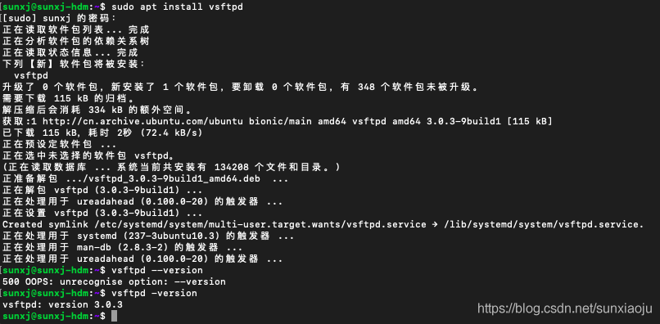

2、为FTP添加用户，使用sudo useradd -m sunftp命令添加一个sunftp的用户，如下图所示：

https://img-blog.csdnimg.cn/20181223144823811.png

3、为sunftp用户设置密码(也设置为sunftp)，使用sudo passwd sunftp修改密码，此时可能会提示：passwd：认证令牌操作错误，如下图所示：

https://img-blog.csdnimg.cn/20181223145057597.png

4、如果提示错误，先执行：sudo pwconv，然后在执行sudo passwd sunftp即可，如下图所示：

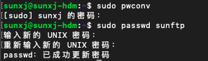

5、在/home/sunftp/目录中创建一个ftpdir目录用于作为ftp的根目录，如下图所示：

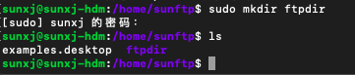

6、使用 sudo vim /etc/vsftpd.conf编辑配置文件，用于配置目录信息，然后添加：

local_root=/home/sunftp/ftpdir

allow_writeable_chroot=YES

如下图所示：

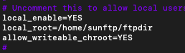

7、将#chroot_local_user=YES前的注释去掉，如下图所示：

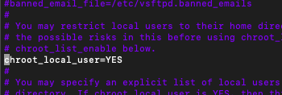

**其余的选项如：**

listen=NO

listen_ipv6=YES #vsftpd 将监听 ipv6 而不是 IPv4，你可以根据你的网络情况设置 anonymous_enable=NO #不允许匿名用户

local_enable=YES #允许本地用户登录

write_enable=YES #允许用户有修改文件权限

local_umask=022 #本地用户创建文件的 umask 值

dirmessage_enable=YES #用户第一次进入目录时的提示消息

use_localtime=YES #使用本地时间

xferlog_enable=YES #一个存有详细的上传和下载信息的日志文件

connect_from_port_20=YES #在服务器上针对 PORT 类型的连接使用端口 20

chroot_local_user=YES #本地用户将进入 chroot 环境，当登录以后默认情况下是其 home 目录 secure_chroot_dir=/var/run/vsftpd/empty #当vsftpd不需要访问系统文件的权限时，就会将使用者限制在此资料夹中

pam_service_name=vsftpd #这个字符串是PAM服务vsftpd将使用的名称。必须启用 rsa_cert_file=/etc/ssl/certs/ssl-cert-snakeoil.pem #此选项指定用于SSL的RSA证书的位置，加密连接。必须开启

rsa_private_key_file=/etc/ssl/private/ssl-cert-snakeoil.key #加密链接私匙 ssl_enable=NO

pasv_enable=Yes

pasv_min_port=10000

pasv_max_port=10100

local_root=/var/www/html #登录默认目录

allow_writeable_chroot=YES #默认情况下，出于安全原因，VSFTPD 不允许 chroot 目录具有可写权限。然而，我们可以通过选项 allow_writeable_chroot=YES 来改变这个设置

8、其他选择默认，保存退出，然后使用sudo service vsftpd start命令启动，如下图所示：

https://img-blog.csdnimg.cn/20181223153411280.png

9、在该目录中新建一个文件，或者拷贝一个文件，如下图所示：

https://img-blog.csdnimg.cn/20181223171158673.png

10、然后打开浏览器输入：ftp://192.168.0.109让其输入用户名和密码，如下图所示：

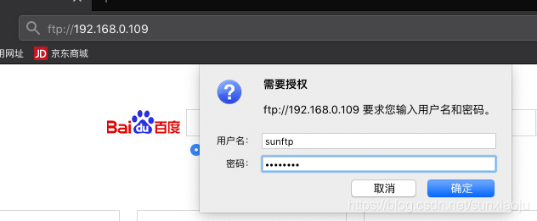

11、输入用户名密码之后即可看到刚刚新建的一个文件，如下图所示：

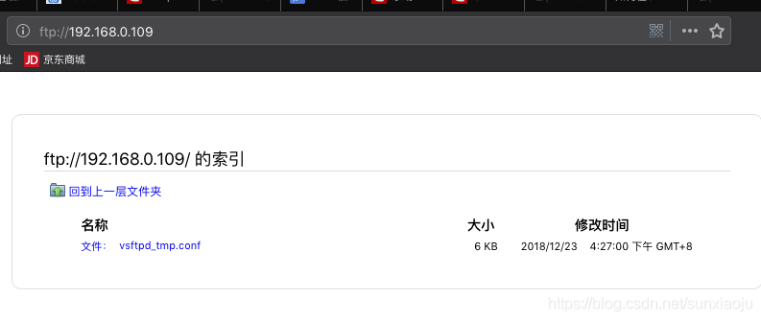

12、然后使用scp ntfsformac15.5.10_wm.dmg sunxj@192.168.0.109:/home/sunftp/ftpdir/ 命令上传文件，ntfsformac15.5.10_wm.dmg表示要上传的文件，sunxj@192.168.0.109表示用户名和主机IP地址，/home/sunftp/ftpdir/表示要上传远程目录位置，如下图所示：

https://img-blog.csdnimg.cn/2018122317531122.png

13、当出现scp: /home/sunftp/ftpdir//ntfsformac15.5.10_wm.dmg: Permission denied错误时，说明远程目录没有权限，需要将对应的目录设置为777权限，如下图所示：

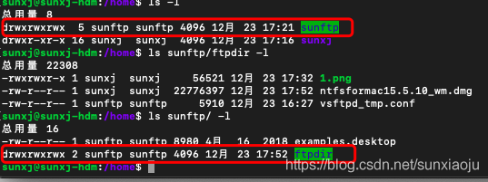

14、再次上传即可成功，可使用scp -r upload sunxj@192.168.0.109:/home/sunftp/ftpdir/ 将upload目录上传到服务器上，如下图所示：

https://img-blog.csdnimg.cn/20181223175615660.png

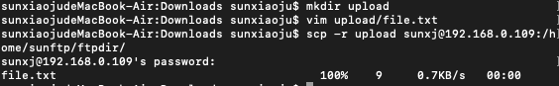

15、再次查看目录，如下图所示：

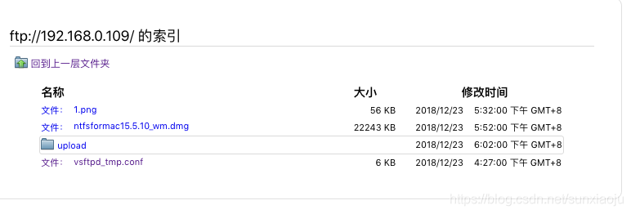

16、从远程主机下载文件使用：scp  sunxj@192.168.0.109:/home/sunftp/ftpdir/ntfsformac15.5.10_wm.dmg ntfsformac15.5.10_wm.dmg，下载目录使用：scp -r  sunxj@192.168.0.109:/home/sunftp/ftpdir/upload upload

如下图所示：

